**Componentes del ordenador:**

Los componentes que constituyen un ordenador son el hardware y el software:

⮚ Hardware: Es la parte física del ordenador. Está formado por los componentes que integran el ordenador.

⮚ Software: Son los programas, es decir, las instrucciones que hacen posible el uso y funcionamiento.

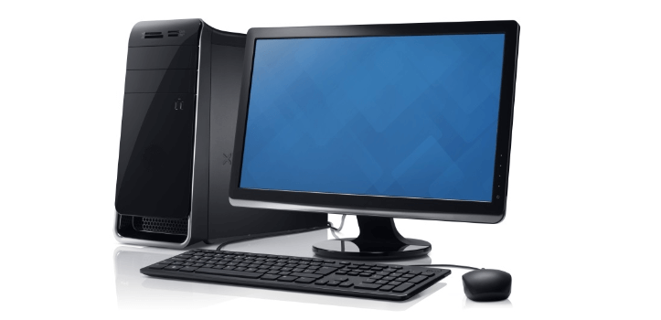

(Viendo la imagen)

También tenemos periféricos de entrada y salida (E/S) que aunque no se vean en la imagen pueden ser:

Periféricos de entrada:

* Teclado
* Ratón
* Escáner

Periféricos de salida

* Monitor
* Impresora
* Altavoces